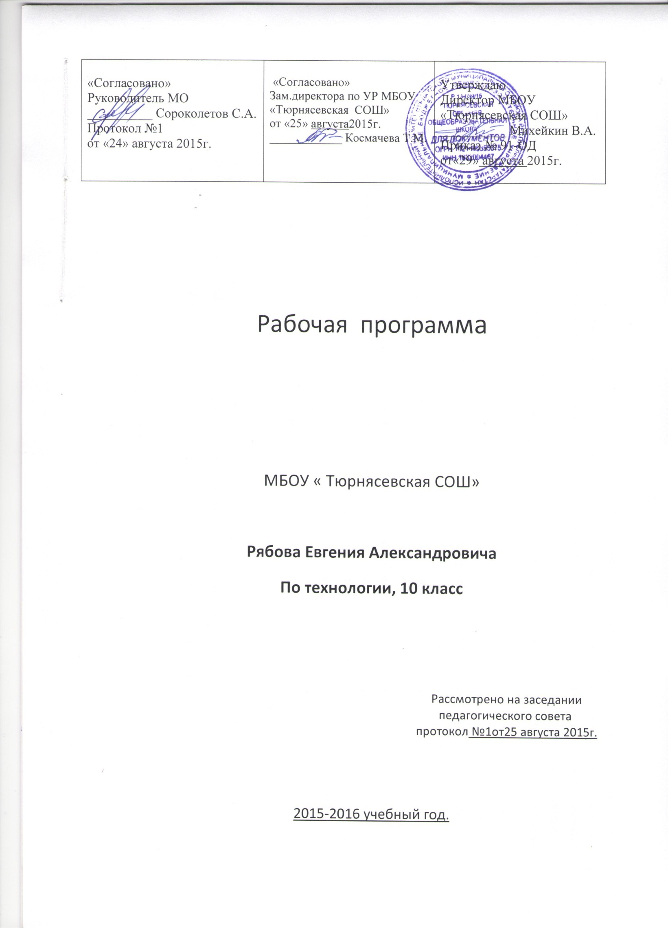

Пояснительная записка 10- 11 классы

Рабочая программа составлена в соответствии со следующими нормативно-правовыми и инструктивно-методическими документами:
- федеральный компонент Государственного образовательного стандарта общего образования, утвержденным приказом Минобразования России от 05.03 2004 г. №1089 «Об утверждении федерального компонента государственных стандартов начального общего, основного общего и среднего (полного) общего образования»;
- приказ Минобразования России от 09.03.2004 г. №1312 «Об утверждении федерального базисного учебного плана и примерных учебных планов для общеобразовательных учреждений Российской Федерации, реализующих программы общего образования»;
- примерные программы основного общего и среднего (полного) общего образования по технологии (письмо Департамента государственной политики в образовании МОиН РФ от 07.06.2005 г. №03– 1263).
- приказ Министерства образования и науки Российской Федерации от 09.12.2008 № 379 «Об утверждении федеральных перечней учебников, рекомендованных (допущенных) к использованию в образовательном процессе в образовательных учреждениях, реализующих образовательные программы общего образования и имеющих государственную аккредитацию, на 2009/2010 учебный год»;
- Симоненко В.Д., Очинин О.П., Матяш Н.В. Технология: Учебник для учащихся 11 класса общеобразовательных учреждений. – М.: Вентана- Графф, 2004.- 192 с.: ил.
- Технология: Учебник для учащихся 10 класса общеобразовательной школы/ Под редакцией В.Д. Симоненко.- М.: Вентана- Граф, 2005.- 288с.: ил.

Изучение технологии на базовом уровне среднего (полного) общего образования направлено на достижение следующих целей:
- освоение знаний о составляющих технологической культуры, научной организации производства и труда, методах творческой деятельности, снижении негативных последствий производственной деятельности на окружающую среду и здоровье человека, путях получения профессии и построения профессиональной карьеры;
- овладение умениями рациональной организации трудовой деятельности, проектирования и изготовления личностно или общественно значимых объектов труда с учётом эстетических и экологических требований; сопоставление профессиональных планов с состоянием здоровья, образовательным потенциалом, личностными особенностями;
- развитие технического мышления, пространственного воображения, способности к самостоятельному поиску и использованию информации для решения практических задач в сфере технологической деятельности, к анализу трудового процесса в ходе проектирования материальных объектов и услуг; к деловому сотрудничеству в процессе коллективной деятельности;
- воспитание ответственного отношения к труду и результатам труда; формирование представления о технологии как части общечеловеческой культуры, её роли в общественном развитии;
- подготовка к самостоятельной деятельности на рынке труда, товаров и услуг; к продолжению обучения в системе непрерывного профессионального образования.

В соответствии с ОБУП на изучение курса «Технология» в 10-11 классах выделяется 34 часа (по 1часу в неделю.).
Рабочая программа 10-11 класса включает в себя следующие разделы: «Основы предпринимательства», «Информационные технологии», « Материаловедение»,«Машиноведение», «Технология профессионального самоопределения и карьеры», «Творческие проектные работы», «Техническое творчество. Основы художественного конструирования», «Производство и окружающая среда». Обучение старшеклассников технологии строится на основе освоения конкретных процессов преобразования и использования материалов, энергии, информации, объектов природной и социальной среды. Каждый раздел программы включает в себя основные теоретические сведения, практические работы и рекомендуемые объекты труда. Изучение материала программы, связанного с практическими работами предваряется необходимым минимумом теоретических сведений.
Каждый раздел программы включает в себя основные теоретические сведения, практические работы и рекомендуемые объекты труда.
Основной формой обучения является учебно-практическая деятельность учащихся. Приоритетными методами являются упражнения, лабораторно-практические, учебно-практические работы. Ведущей структурной моделью для организации занятий по технологии является комбинированный урок.
В программе предусмотрено выполнение школьниками творческих или проектных работ. При организации творческой или проектной деятельности учащихся очень важно акцентировать их внимание на потребительском назначении того изделия, которое они выдвигают в качестве творческой идеи.

Учебно-тематический план 10 класс

Разделы | Кол-во часов | Контрольные
Вводный урок | 1
Растениеводство | 8
Основы предпринимательства | 10
Информационные технологии | 2 | 1
Техническое творчество. Основы художественного конструирования | 8
Творческие проектные работы | 7 | 1
Итого 34 2

Учебно-методические средства

- Сборник нормативных документов. Технология / сост. Э.Д.Днепров, А.Г.Аркадьев.-2-е изд., стереотип.- М.: Дрофа, 2006.- 120 с.
- Программы общеобразовательных учреждений. Технология трудовое обучение 1-4 классы, 5-11 классы; сост: Ю.Л. Хотунцнв, В.Д. Симоненко.-7-е изд., перераб.- М.: Просвещение, 2008.- 240с.
- Технология. 5-11 классы (вариант для девочек): развернутое планирование по программе В.Д.Симоненко / авт.-сост. Е.А.Киселева и др.- Волгоград: Учитель, 2009.- 111 с.
- Технология:Уучебник для учащихся 10 класса общеобразовательной школы/ под ред. В.Д.Симоненко. – М.: Вентана-Граф, 2004.-288 с.: ил.
- Симоненко В.Д., Очинин О.П., Матяш Н.В. Технология:Уучебник для учащихся 11 класса общеобразовательных учреждений. – М.: Вентана-Граф, 2004.-192 с.: ил.
- Пряжников Н.С. Профориентация в школе и колледже: игры, упражнения, опросники: 8-11 классы, ПТУ и колледж.- М.: ВАКО, 2008.- 288 с.
- Кожина О.А. Технология: Методические рекомендации по оборудованию кабинетов и мастерских обслуживающего труда.- М.: Дрофа, 2003.- 208с.: ил.
- Использование проектной деятельности на уроках технологии. 9 класс. \ Сост. Бобровская А.Н., Доколина Г.Ф. –Волгоград: ИТД «Корифей» ,2006. -112 с.
- Леонтьев.А.В. Технология предпринимательства. 9 класс: Поурочное планирование. – 2 изд. , стереотип.- М.: Дрофа, 2002.- 128 с.
- Оценка качества подготовки выпускников основной школы по технологии/Сост. В.М.Казакевич, А.В.Марченко, - 2-е изд. – М.:Дрофа, 2001. – 256с.
- Максимова М.В., Кузьмина М.А. Девичьи хлопоты. – М.: ЭКСМО, 2000. – 80с.
- Труханова А.Т. Справочник молодого швейника. – М.: Высшая школа, 1993. – 43с.
- Сергеева Н.Г. Дерево жизни / Нурзия Сергеева.- Казань. «Магариф» , 2008.- 79с.: ил.
- Использование проектной деятельности на уроках технологии. 9 класс. \ Сост. Бобровская А.Н., Доколина Г.Ф. –Волгоград: ИТД «Корифей» ,2006. -112 с.
- Ткаченко Т.Б. Изделия из кожи своими руками/ Т.Б. Ткаченко.- Ростов н/Д: Феникс, 2005.- 256 с. и цв. ил.
- Пушкина В.З. Кожа: Практическое руководство.- М.: Издательство Эксмо, 2004.- 246.с. илл.
- Интернет ресурсы:
Календдарно- тематическое планирование 10 класс

№ урока | Тема урока | Тип  урока | Требования к уровню подготовки | Средства  обучения | Виды контроля, измерители | Дата  проведения
 |  |  |  |  |  | план | факт
1 | 3 | 4 | 5 | 6 | 7 | 8 | 9
1 | Организация рабочего места . | Лекция с элементами беседы. Практикум. | Знать понятия сфера услуг.  Уметь: - организовать раб. место в соответствии с условиями беззопасной работы;  - оказывать первую медицинскую помощь при несчастных случаях, а также выполнять самопомощь. | Инструктаж № 39 “Вводный инструктаж”  Плакаты, журнал инструктажа ТБ. | Опрос
2 | I. Растениеводство  Понятие о почве и ее плодородиии. | Комбинированный урок  . | Знать: основные виды почв и их характеристики  Уметь:  - различать виды почв | Садово-огородный инвентарь  . | Контроль выполнения
3 | Основные своиства почв. | Комбинированный урок | Основные свойства почв | Плакаты, журнал инструктажа ТБ. | Контроль выполнения
4-5 | Осеннняя обработка почв. | Комбинированный | Уметь: вести обработку почвы ручным инструментом | Садово-огородный инвентарь | Контроль выполнения
6 | II.Основы предпринимательства  Предпринимательство в экономической структуре общества | Теоретический  урок | Знать:  - нравственные и деловые качества предпр-ля.  - организационно-правовые формы предпринимательства в России. | Учебник | Опрос
7 | Ресурсы и факторы производства | Комбинированный урок | Знать  -виды ресурсов производства;  -факторы производства. | Учебник | Опрос
8 | Трудовой коллектив. Производительность и оплата труда | Комбинированный урок | Знать:  -понятие о трудовом. коллективе.  -контрактная форма найма.  -понятие о производительности труда и об оплате труда  -системы оплаты труда:повременная и сдельная, договорная. | Учебник | Контроль выполнения
9 | Налогооблажение в России | Комбинированный урок | Знать:  - налогии ихзначении в развитии страны  -виды налогов, льготы по налогооблажению.  -ответственность налогоплатильщика. | Учебник | Опрос
10 | Предпринимательская фирма | Комбинированный урок | Знать:  - виды предпр. д-ти.  - нормативная база предприятия  - организация и уровни управления на предприятии. | Учебник | Опрос
11 | Менеджмент и марткетинг в деятельности предприятия. | Комбинированный урок | Знать:  - понятие о менеджменте, его целях и задачах.  - понятие о маткетинге  -методы поиска рынков сбыта товаров и услуг.  - прямые и косвенные затраты | Учебник, плакаты | Опрос
12 | Себестоимость продукта | Комбинированный урок | Знть:  -понятие о себестоимости товаров и услуг.  - пути снижения себестоимости продукции. | Учебник | Контроль выполнения
13 | Творческий проект “Мое собственное дело” | Комбинированный урок | Знать:  - Бизнес- план проекта  - финансовый план в проекте.  - Резюме | Образцы проектов | Контроль выполнения
14 | Имидж и дизайн офиса | Теоретический урок | Знать:  - понятие о этике и имидже  - понятие о дизайне и композиции | Образцы дизайнов офисов | Контроль выполнения
15 | Служебно- деловой этикет | Урок- экскурсия | Уметь:  - организавывать деловые контакты  - вести деловые встречи  - писать деловые письма |  | Опрос
16 | III. Информационные технологии  Техника для телефонной связи. | Теоретический урок | Знать:  - виды телефонов (аналоговые, цифровые, беспроводные, с автоответчиком, с авт. определителем номера) | Различные виды телефонов | Опрос
17 | Информационные технологии в швейном производстве и рукоделии | Комбинированный урок | Знать:  - автоматизированные процессы по изготовлению одежды  - принцип работы с САПР |  | Контрольная работа
18 | IV. Техническое творчество. Основы художественного конструирования  Экскурсия в историю изготовления изделий из кожи | Теоретический урок | Знать: историю возникновения производства и обработки кожи.  -. | Иллюстрации | Опрос
19 | Материалы, инструменты и приспособления | Комбинированный урок | Знать:- виды кожи,  - основные инструменты и приспособления.  Уметь:  - пользоваться инструментами. | Инструктаж № 40 “При работе с тканью”  Образцы кожи и инструменты. | Опрос
20 | Кройка заготовок из кожи | Комбинированный урок | Знать: _ особенности раскроя разл. видов кожи.  Уметь: - кроить кожу | Инструменты и приспособления для раскроя кожи | Опрос контроль выполнения
21 | Способы соединения кожи: склеивание, аппликация | Комбинированный урок | Знать: - особенности склеивания деталей из кожи.  Уметь: склеивать детали из кожи. | Кусочки кожи, клей двух видов, кисти. | Опрос контроль выполнения.
22 | Ручной способ соединения. Виды отделки. | Практическая работа | Знать: -ТБ при ручных работах;  -виды ручных швов.  Уметь: -выполнять швы: вперед иголкой, строчка, сапожный, встык. | Образцы швов, виды изделий | Контроль выполнения
23 | Изготовление футляра для очков машинным способом. | Практическая работа | Уметь: -раскраивать и соединять детали из кожи | Образцы изделий | Контроль качества
24 | V. Творческие проектные работы  Алгоритм дизайна. Создание банка идей | Комбинированный урок | Знать: понятия дизайн, дизайнер, дизайн-форма, предметная среда.  Уметь:  - объяснить сущность дизайна в различных сферах: архитектуре, технике, прикладном исскустве, одежде;  - доказать влияние форм, линий, цвета на психику человека. | журналы мод. | Контроль выполнения
25 | Учебный дизайн проект | Комбинированный урок | Уметь:  - пользоваться необхо-димой литературой;  - подбирать все необходимое для выполнения идеи. |  | Контроль выполнения
26 | Изучение покупательского спроса изделия | Комбинированный урок | Уметь:  -изучать покупательский спрос | Тесты, образцы проектов | Контроль выполнения
27 | Этапы выполнения творческого проекта. Организаци-онно-подготовительный этап выполнения творческого проекта. | Комбинированный | Уметь:  - выбирать посильную и необходимую работу;  - аргументированно за-щищать свой выбор;  - делать эскизы и подбирать материалы для выполнения изделия. | Образцы проектов, плакаты по проектам | Контроль выполнения
28 | Выбор оборудования и составление технологической последовательности выполнения проекта. | Комбинированный | Уметь:  - пользоваться необхо-димой литературой;  - подбирать все необходимое для выполнения идеи. | Образцы проектов, плакаты по проектам | Контроль выполненния
29 | Технологический этап выполнения творческого проекта (конструирование, моделирование, изготовление изделия) | Комбинированный | Уметь конструировать и моделировать, вы-полнять намеченные планы. | Образцы проектов, плакаты по проектам | Контроль выполнения
30 | Заключительный этап (оценка проделанной работы и защита проекта) | Комбинированный | Уметь оценивать выполненную работу и защищать её. |  | Защита проекта
31  32  33  34 | I. Растениеводство  Использование органических и минеральных удобрений.  Обрезка плодовых деревьев и ягодных кустарников | Комбинированный урок  Практическая работа | Знать виды удобрений и способы их применения | Садово-огродный инвентарь | Контроль выполнения

